✅ POST TEST

🔹 Kasus 3
Diketahui
Rata-rata kekuatan senar pancing sintetis diketahui sebesar 8,5 kg dengan simpangan baku 0,5 kg. Dari sampel sebanyak 40, diperoleh rata-rata kekuatan 7,8 kg. Taraf signifikansi α = 0,01.

1. Hipotesis
- H₀ : μ = 8,5
- H₁ : μ ≠ 8,5
(H₀ merupakan hipotesis awal dan H₁ merupakan hipotesis alternatif)

2. Uji Statistik
Karena simpangan baku populasi diketahui dan jumlah sampel besar (n > 30), maka digunakan uji Z satu sampel.

3. Taraf Signifikansi
α = 0,01

4. Wilayah Kritis
Pengujian dua pihak, sehingga:
- Z tabel = ±2,58
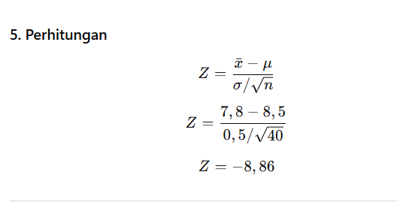
6. Keputusan
Karena |Z hitung| = 8,86 > Z tabel = 2,58, maka H₀ ditolak.

7. Kesimpulan
Dengan taraf signifikansi 1%, dapat disimpulkan bahwa rata-rata kekuatan senar pancing sintetis tidak sama dengan 8,5 kg.

🔹 Kasus 4
Diketahui
Rata-rata waktu pendaftaran mahasiswa adalah 51 menit dengan simpangan baku 10,8 menit. Sampel sebanyak 15 mahasiswa menunjukkan rata-rata waktu 42 menit dengan simpangan baku 11,9 menit. Taraf keyakinan α = 0,05. Diasumsikan populasi berdistribusi normal.

1. Hipotesis
- H₀ : μ ≥ 51
- H₁ : μ < 51

2. Uji Statistik
Karena jumlah sampel kurang dari 30 dan simpangan baku populasi tidak diketahui, maka digunakan uji t satu sampel.

3. Taraf Signifikansi
α = 0,05

4. Wilayah Kritis
Pengujian satu pihak kiri:
- df = n − 1 = 14
- t tabel = −1,761
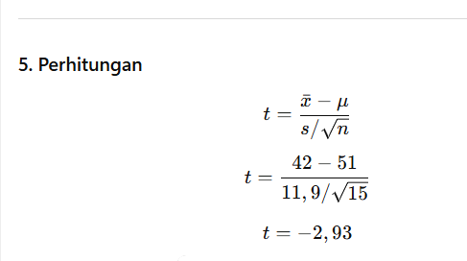
6. Keputusan
Karena t hitung = −2,93 < t tabel = −1,761, maka H₀ ditolak.

7. Kesimpulan
Dengan tingkat kepercayaan 95%, dapat disimpulkan bahwa waktu pendaftaran mahasiswa menggunakan mesin modern lebih cepat dari 51 menit.

LAPRAK
🔹 KASUS 1
Deskripsi Kasus
Seorang pengusaha berpendapat bahwa rata-rata penjualan per hari karyawannya adalah sebesar Rp 1.100,00. Untuk membuktikan pendapat tersebut dilakukan wawancara terhadap 20 orang karyawan yang dipilih secara acak. Dengan taraf signifikansi α = 0,05, dilakukan pengujian hipotesis berdasarkan data pada Tabel 11.1.

1. Perumusan Hipotesis
- H₀ : μ = 1.100
- H₁ : μ ≠ 1.100
H₀ merupakan hipotesis awal dan H₁ merupakan hipotesis alternatif.

2. Jenis Metode Uji
Digunakan uji t satu sampel, karena:
- Simpangan baku populasi tidak diketahui
- Jumlah sampel n < 30
- Data diasumsikan berdistribusi normal

3. Langkah Pengolahan Data Menggunakan SPSS
- Masukkan data penjualan ke Variable View dan Data View
- Pilih menu
Analyze → Compare Means → One Sample T-Test
- Masukkan variabel penjualan ke kolom Test Variable
- Isikan Test Value = 1100
- Klik OK

4. Hasil Output SPSS (Ringkasan)
- Mean = 983
- t hitung = −3,67
- df = 19
- Sig. (2-tailed) = 0,001
- Mean Difference = −117

5. Analisis Output
- Nilai Sig. (2-tailed) = 0,001 < α (0,05)
- Maka H₀ ditolak
- Nilai mean difference negatif menunjukkan rata-rata sampel lebih kecil dari nilai hipotesis

6. Kesimpulan
Dengan taraf signifikansi 5%, dapat disimpulkan bahwa rata-rata penjualan harian karyawan tidak sama dengan Rp 1.100,00, sehingga pendapat pengusaha tidak terbukti secara statistik.

🔹 KASUS 2
Deskripsi Kasus
Perusahaan Toyota mengeluarkan produk mobil baru bernama Russa dengan usia mesin rata-rata 140.000 jam dan simpangan baku 2.500 jam. Dari eksperimen terhadap 50 mobil, diperoleh rata-rata usia mesin 150.500 jam dengan simpangan baku 2.000 jam. Dengan taraf keyakinan 5%, diuji apakah rata-rata usia mesin lebih dari 140.000 jam.

1. Perumusan Hipotesis
- H₀ : μ ≤ 140.000
- H₁ : μ > 140.000

2. Jenis Metode Uji
Digunakan uji Z satu sampel, karena:
- Simpangan baku populasi diketahui
- Jumlah sampel besar (n > 30)

3. Taraf Signifikansi
α = 0,05 (uji satu pihak kanan)

4. Wilayah Kritis
- Z tabel = 1,645
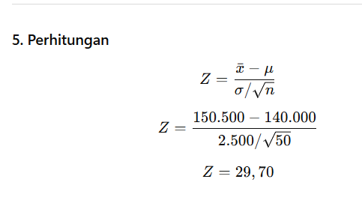
6. Keputusan
Karena Z hitung = 29,70 > Z tabel = 1,645, maka H₀ ditolak.

7. Kesimpulan
Dengan tingkat kepercayaan 95%, dapat disimpulkan bahwa rata-rata usia mesin mobil Russa lebih dari 140.000 jam, sehingga klaim perusahaan terbukti secara statistik.

🏆 KESIMPULAN AKHIR LAPRAK
Kasus | Metode Uji | Keputusan
Kasus 1 | Uji t satu sampel | H₀ ditolak
Kasus 2 | Uji Z satu sampel | H₀ ditolak

